**ببببج**



معاونت تحقیقات و فناوری

**جلسه برنامه ریزی مرکز تحقیقات سلول بنیادی مورخ 18/2/96**

جلسه برنامه ریزی مرکز تحقیقات سلولهای بنیادی دانشگاه در ارتباط با تعیین اولویتهای پژوهشی مرکز روز دوشنبه هجدهم اردیبهشت ماه سال جاری ساعت 13 الی 14 با حضور اکثریت اعضای موسس و همچنین اعضای شورای پژوهشی مرکز از قبیل آقایان دکتر محسن سعیدی (سرپرست مرکز)، دکتر ایوب خسروی (معاون پژوهشی مرکز)، دکتر ناصر مبرا، دکتر احمد یامچی، دکتر جهانبخش اسدی، دکتر علی معماریان و علیرضا شهریاری و خانمها دکتر زهرا عرب بافرانی و دکتر صفورا خواجه نیازی سالن جلسات معاونت تحقیقات و فناوری دانشگاه تشکیل گردید.

در ابتدای جلسه دکتر محسن سعیدی ضمن خوشامدگویی به تعیین الویتهای پژوهشی و محورهای اصلی برنامه عملیاتی مرکز و تشکیل کارگروههای تخصصی مرکز اشاره نمودند. پس از بحث و تبادل نظر مقرر گردید اولویتهای پژوهشی مرکز تحقیقات سلول بنیادی پیرامون چهار حوزه شامل ژن درمانی، سلول درمانی، مهندسی بافت و پزشکی بازساختی و پروتئومیکس کاربردی باشد. بدین منظور چهار کارگروه تخصصی شکل گرفت که اهداف این چهار حوزه را پوشش دهد. این چهار کارگروه و اهداف آنها به شرح ذیل می باشد:

کارگروه تخصصی "**ژن درمانی**" که آقای علیرضا شهریاری بعنوان مسئول آن تعیین گردید. هدف این کارگروه پیاد سازی ابزارهای نوین ژن درمانی در جهت تولید مدل بیماریها و ایجاد روشهای نوین درمانی است.

کارگروه تخصصی " **مهندسی بافت و پزشکی بازساختی**" که دکتر وحید خوری بعنوان مسئول این کارگروه تعیین شدند. هدف از این کارگروه متمرکز شدن روی کشت سه بعدی و مهندسی بافت و پزشکی بازساختی است.

**کارگروه تخصصی سلول درمانی:** هدف از تشکیل آن تمرکز روی تحقیقات سلول درمانی است. مسئولیت این کارگروه به خانم دکتر صفورا خواجه نیازی اعطا گردید.

**کارگروه تخصصی پروتئومیکس کاربردی:** این کارگروه تخصصی با هدف بررسی محتوای پروتئینی سلولهای بنیادی با دید کاربردی بودن آن و پیدا کردن تنظیم کننده های جدید پروتئینی سلولهای بنیادی شکل گرفت. آقای دکتر احد یامچی بعنوان مسئول این بخش انتصاب گردیدند.

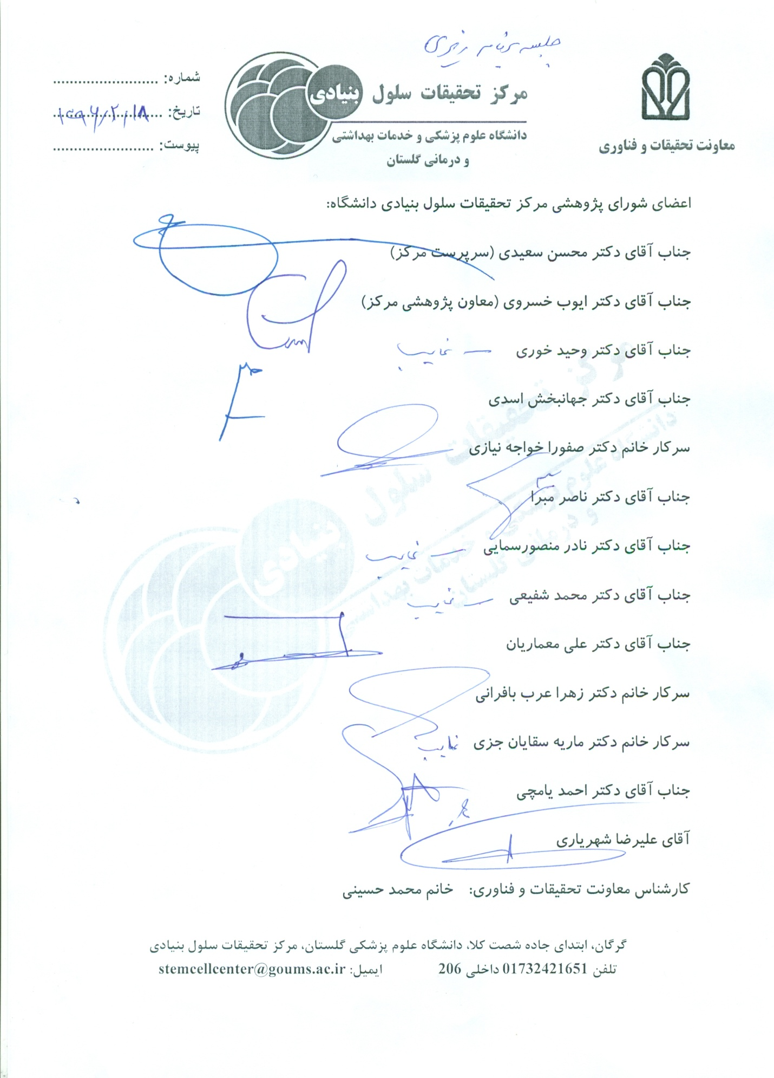بدین ترتیب مرکز تحقیقات سلول بنیادی با تشکیل پنج کارگروه تخصصی به تحقیقات ادامه میدهد.